GELATINA DE NARANJA
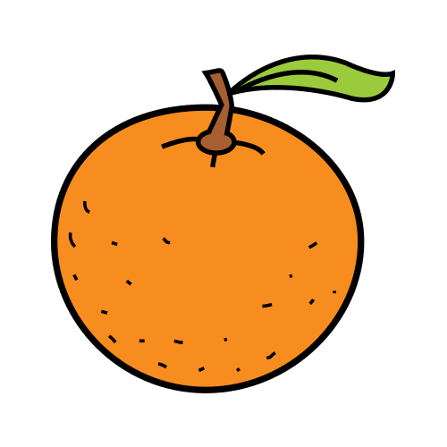
INGREDIENTES

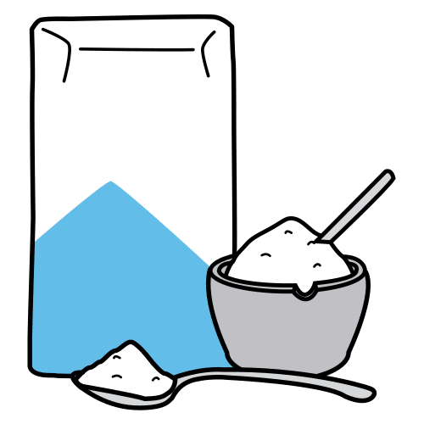
- 4 naranjas de zumo
- 2 cucharaditas de azúcar (opcional)
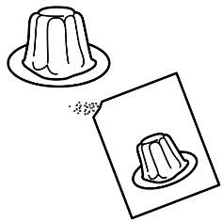
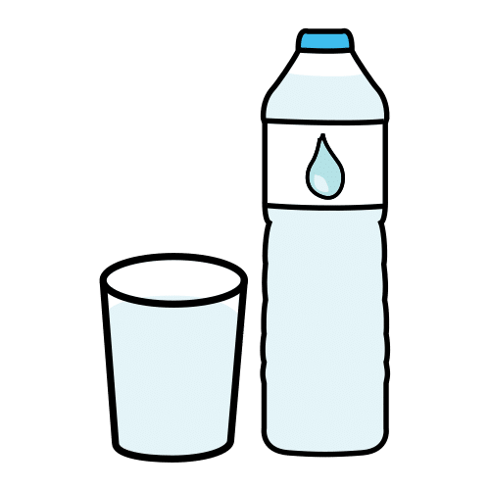
- 1 sobre de 10 g. de gelatina neutra en polvo.
- 200 ml. de agua

PREPARACIÓN

1º. Exprime las naranjas y reserva las pieles.
2º. Disuelve el zumo con la gelatina y remueve con las varillas.
3º. Pon el agua en un cazo y caliéntala hasta que hierva.
4º. Vierte el zumo y remueve.
5º. Con cuidado, rellena los cascos de naranja y deja enfriar en la nevera al menos 2 horas.

